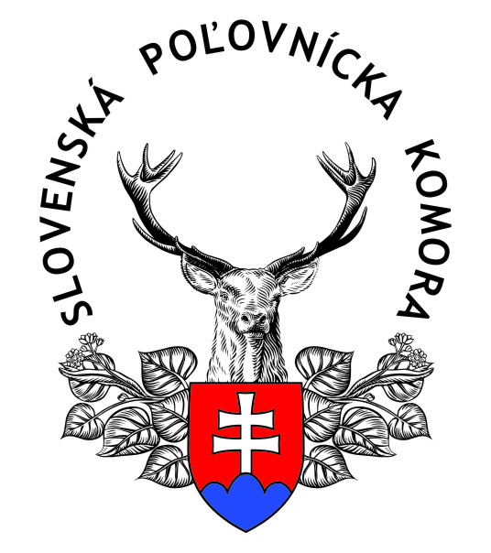
Slovenský poľovnícky zväz – Okresná organizácie
Obvodná poľovnícka komora Krupina
Svätotrojičné námestie č. 1, 963 01 Krupina

FARBIARSKE SKÚŠKY MALÝCH PLEMIEN ( FSMP )

Miesto konania skúšok: PR Senohrad termín skúšok: 13.07.2019

Zraz účastníkov skúšok je dňa : 13.07.2019 o 07:30 hod. – Obecný úrad v Senohrade
Týchto skúšok sa môžu zúčastniť plemená duričov, teriérov, sliedičov, jazvečíkov a farbiarov, poľovných špicov. Farbiarov len po absolvovaní predbežných skúšok farbiarov ( PF ). Po ich úspešnom absolvovaní pes získava poľovnú upotrebiteľnosť na dohľadávanie srnčej zveri.
Maximálny počet psov – 16.
Organizačné pokyny: Vodič psa musí prísť na skúšky včas, poľovnícky oblečený s príslušnou zbraňou a pred začatím skúšok predložiť preukaz o pôvode psa a očkovací preukaz, v ktorom bude potvrdené:
- vakcinácia proti besnote, psinke a paraviróze v dobe nie kratšej ako jeden mesiac a nie dlhšej ako jeden rok,
- odčervenie max. 3 mesiace a min.14 dní pred akciou,
- pes pochádza z prostredia bez nebezpečných nákaz prenosných na psov.
Choré psy a honcujúce sa suky budú zo skúšok vylúčené. Usporiadateľ neručí za škody spôsobené psom počas skúšok, ani za stratu psa. Prihlášku obdržíte v kancelárii OPK – OkO SPZ Krupina. Prihlášky je potrebné doručiť najneskôr do 08.07.2019
Na adrese:
Slovenský poľovnícky zväz – okresná organizácia Krupina
B.O.BOX 18
Svätotrojičné nám. 1, 963 01 Krupina
Prijatie prihlášky je podmienené zaplatením stanoveného poplatku do: 08.07.2019

Poplatok môžete uhradiť v kancelárii v hotovosti spolu s prihláškou, alebo bankovým prevodom, kde treba uviesť IBAN: SK40 0900 0000 0004 0406 1416, č. účtu: 0404061416/0900, VS – 130719. Do správy pre prijímateľa uviesť: FSMP a Vaše meno a priezvisko.

Poplatky : pre členov OkO SPZ Krupina 30,-€
pre ostatných členov SPZ 45,-€

Disciplíny: Hlasitosť, poslušnosť, vodenie na remeni, sliedenie, správanie sa po výstrele, práca na pofarbenej stope najmenej 12 hod. starej, odloženie.

Organizačný výbor:
Predseda : Ing. Stanislav Húroš predseda OPK Krupina
Riaditeľ : Ing. Ľuboš Podlesný za OkO SPZ Krupina
Rozhodcovia deleguje SPZ Bratislava
Kynologická komisia: členovia KK

Kynológii zdar !

Ing. Stanislav Húroš, v. r. Radoslav Vrba, v. r
Predseda OPK Krupina Predseda kynologickej komisie

